Ұзақ мерзімді жоспардың тарауы: Жақсыдан үйрен, жаманнан жирен
Мектеп: Қызылту орта мектебі
Күні: 09. 11. 2019 ж
Мұғалімнің аты-жөні: Ильясова Гулюм Накыповна
Сынып: 3 «А» сынып
Қатысқандар: Қатыспағандар:0 Қатысқандары: 10
Сабақтың тақырыбы | Мен, сен, ол, олар – барлығымыз бір отбасымыз
Осы сабақта қол жеткізілетін оқу мақсаттары (оқу бағдарламасына сәйкес) | 3.1.1.1. Отбасы мүшелерінің арасындағы туысқандықтың  дәрежесін түсіндіру;  3.1.1.2 өзінің шежіресін құрастыру.
Сабақтың мақсаты | Барлық оқушылар:  -рудың ендігі жалғасы өздері екенін жете түсінеді  -шежіренің не екенін біледі  Оқушылардың басым бөлігі:  -өзінің шежіресін құрастырады  Кейбір оқушылар:  -шежірені білудің қажеттілігі туралы пікірлерін дәлелдейді  -өзінің атасы немесе арғы атасы жайында әңгіме құрастырады
Бағалау критерийі | Білу: рудың ендігі жалғасы өздері екенін жете түсінеді  -шежіренің не екенін біледі  Түсіну: -өзінің шежіресін құрастырады  Қолдану: шежірені білудің қажеттілігі туралы пікірлерін дәлелдейді  -өзінің атасы немесе арғы атасы жайында әңгіме құрастырады
Тілдік мақсаттар | Термин сөздермен жұмыс: ру, Жеті ата, шежіре  Шежіре- родословная- bloodine  Ру- род- ancestry  Айтылым: Оқушылар өткен тақырып бойынша бір бірімен пікір алмасады.  Тыңдалым:Оқушылар жаңа тақырып бойынша жаңа тақырыпты тыңдайды.  Оқылым: Мәтінмен жұмыс жасайды.  Жазылым: Көзқарастары мен қорытындыларын постерге жазады.
Құндылықтарға баулу | Мәңгілік Ел» идеясын білім беру  мен тәрбиелеуде іске асыру тетіктеріне білім беру құндылықтарын, патриотизм және азаматтық жауапкершілікті, ашықтық,өмір бойы білім алу.
Пәнаралық байланыс | Әдебиеттік оқу, көркем еңбек,
Алдыңғы білім | Отбасы туралы білімдері бар.

Сабақтың жоспарланған кезеңі | Сабақтағы жоспарланған жаттығу түрлері |  |  | Ресурстар
Сабақтың басы | Ұйымдастыру бөлімі. Сәлемдесу.  Топқа бөлу:  Ой қозғау.  Кімдерді туысқандар деп атайды?  «Туыс» деген ұғымды қалай түсінесің?  Әкем мен анам кімді қызым дейді?  Кімді ата-анамыз ұлым дейді?  Кім кімге аға мен іні немесе апкесі мен қарындасы , сіңлісі болады?  Кімдерді ата мен әже дейді?  Кім аімге немере болады? |  |  | қима қағаздар
Сабақтың ортасы  Білу: мин | 1 – Тапсырма. Жұптық жұмыс.  Суретке қара. Бұл адамдардың арасындағы туыстық қатынас жайлы өз болжамыңды айт.Өз жауабыңды парталасыңның жауабымен салыстыр.  Суреттегі отбасы жайлы әігіме құра.  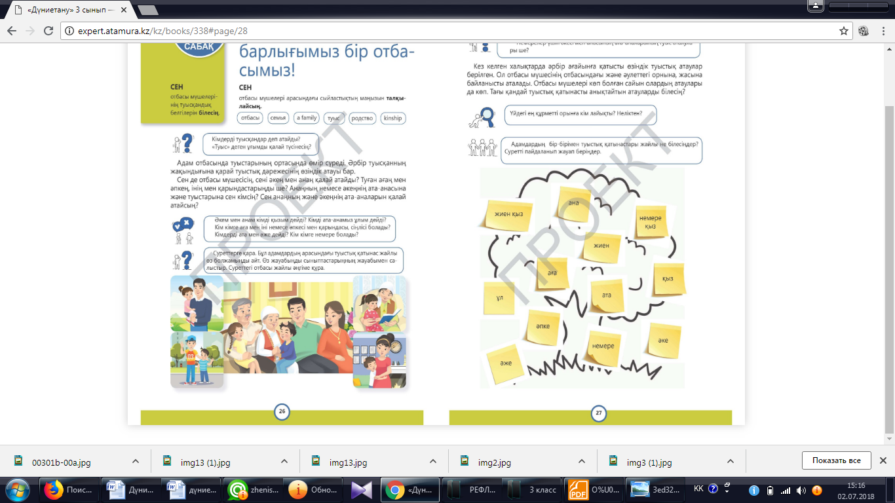  Бағалау критерий Дискриптор  рудың ендігі жалғасы өздері екенін жете түсінеді -шежіренің не екенін анықтау. туыстық қатынас жайлы біледі. шежіренің не екенін біледі. |  |  | айтылым
Түсіну: мин | 2 – Тапсырма. Топтық жұмыс.  1.Мәтінді оқы.  2.Сұрақтарға жауап бер.  1.Ұл мен қыз үшін ата -ананың туыс аталуы өзгере ме?  2.Немерелер үшін әкесі мен анасының ата -аналарының туыс аталулары ше?  3.Адамдардың бір бірімен туыстық қатынастары жайлы не білесіңдер?  Суретті пайдаланып жауап беріңдер.  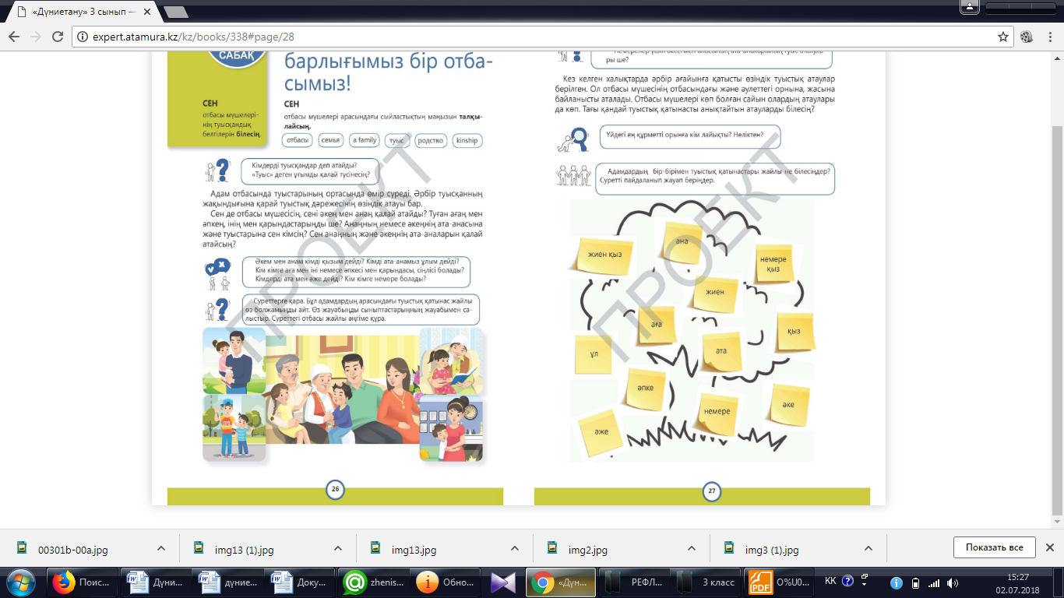  Бағалау критерий Дискриптор  өзінің шежіресін баяндау. өзінің шежіресін баяндайды. |  |  | оқылым  тыңдалым  Ой толғам
Қолдану: мин | 3 – Тапсырма. Жеке жұмыс.  «Шежіре құрастыру»  Бағалау критерий Дискриптор  шежірені білудің қажеттілігі туралы пікірлерін дәлелдейді -өзінің атасы немесе арғы атасы жайында суреттеу. өзінің атасы немесе арғы атасы жайында әңгіме құрастырады |  |  | жазылым  Сурет салғызу
Кері байланыс  5 мин  Сабақтың соңы  Рефлексия  3 мин | 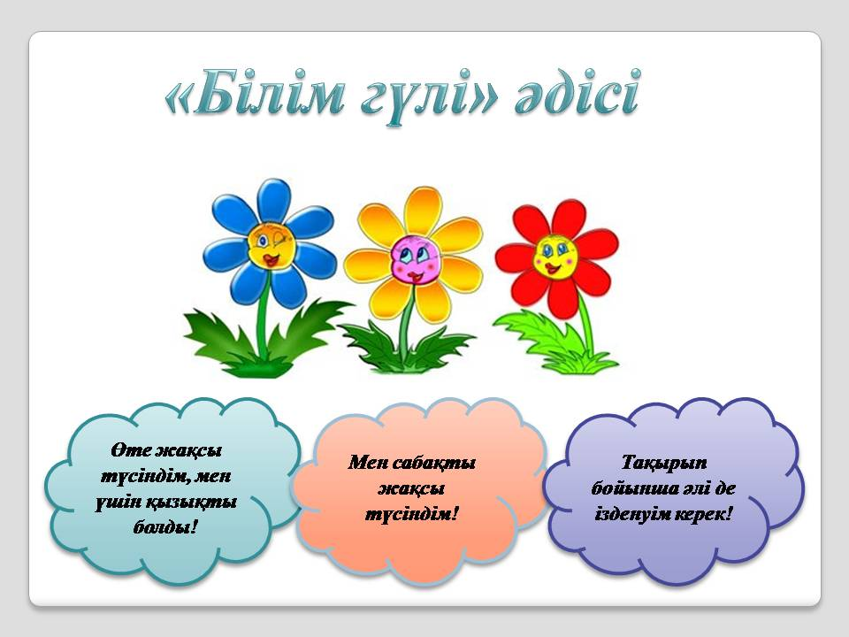
Саралау- cіз қандай тәсілмен көбірек қолдау көрсетпексіз. Сіз басқаларға қарағанда бұл оқушыларға қандай тапсырмалар бересіз? |  | Бағалау – Сіз оқушылардың материалды игеру деңгейін қалай тексеруді жоспарлап отырсыз? | Пəнаралық байланыстар.  Денсаулық жəне қауіпсіздік техникасын сақтау. Ақпараттық- коммуникациялық технологияларды қолдану

